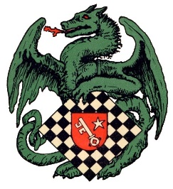**Wormser Schachverein von 1878 e. V.**

**Thomas-Steinkohl-Pokal 2025**

Spielort: Spiellokal des SV Worms 1878 e.V. Hotel Boos,

Mainzer Straße 5, 67547 Worms

Termin: 08.August 2025 Anmeldeschluss 19.45 Uhr

Beginn 20.00 Uhr

Modus: Einfaches KO-System Paarungen und Farbverteilung

werden vor jeder Runde frei ausgelost Bei Remis wird eine Blitzpartie mit vertauschten Farben gespielt. Weiß erhält 6 Minuten und muss gewinnen, Schwarz erhält 5 Minuten und benötigt mindestens ein Remis zum Weiterkommen/Sieg

Bedenkzeit: 15 Minuten für die gesamte Partie + 5 Sekunden pro Zug Tie-Break

Teilnahme: Das Turnier ist offen für alle Schachspieler.

Startgeld: Es wird kein Startgeld erhoben.

Preisgeld:

1. Platz 50 € bester Spieler unter DWZ 2000:25 €

2. Platz 30 € bester Spieler unter DWZ 1600:25 €

3. Platz 20 €

Infos und Anmeldung: Mike Martin, Tel. 0162-3067253